МИНИСТЕРСТВО ОБРАЗОВАНИЯ И НАУКИ РЕСПУБЛИКИ БЕЛАРУСЬ

БЕЛОРУССКИЙ НАЦИОНАЛЬНЫЙ ТЕХНИЧЕСКИЙ УНИВЕРСИТЕТ

## Факультет информационных технологий и робототехники

Кафедра программного обеспечения информационных систем и технологий

**Отчет по лабораторной работе № 2б**

по дисциплине: ”Системное программирование”

на тему: ***”Командный язык и скрипты Shell”***

Вариант 4

Выполнил**:** студент группы 10701321 Керножицкий А.В.

Приняла**:** пр. Давыденко Н.В.

Минск 2023

# Лабораторная работа №2б.

Цель работы: Закрепить на практике принципы создания проектов с помощью скриптов SHELL, освоить средства примитивного графического интерфейса в Linux-скриптах.

## Задание 1.

1. Сделать пример с двумя вложенными диалогами типа YesNo.
2. Сделать пример, запрашивающий сначала имя человека, а потом профессию. Вывести имя + профессию, прочитанные в диалоге.
3. Вывести список с названиями валют. После выбора валюты система должна вывести ее котировку.

Здесь следует обратить внимание на проверку условия. Запомните, если выполняем сравнение строк, то в квадратных скобках строки записываем в двоичных кавычках. При этом (!) нужно разделять все слова пробелами как слева, так и справа. Наконец, слово then договоримся писать на новой строке. Заметим, что диалог отображается списком, поскольку указаны символы перехода на новую строку в команде dialog.

1. Измените предыдущую программу так, вместо списка валют предлагалось оконное меню валют. Чтобы программа работала в цикле. Для выхода из цикла нужно вместо названия валюты вводить exit.
2. Измените предыдущую программу так, для выхода из программы в меню была кнопка закрытия программы «exit»

## Задание 2.

Создайте копию проекта представелнного в упражнении №3. Внесем изменеия в новом проекте, добавив вывод информации о домашнем каталоге каждого пользователя и включив в вывод общее число файлов и подкаталогов в каждом из них:

В этой новой версии проверяется наличие привилегий суперпользователя, но вместо того, чтобы выполнить полный набор операций в каждой из ветвей if, здесь устанавливаются некоторые переменные, которые затем используются в цикле for. В функции использованы несколько локальных переменных и команда printf для форматирования части вывода.

## Задание 3.

Для сценария выполненного в задании №2 создайте графическое диалоговое окно.

### Скриншоты результатов

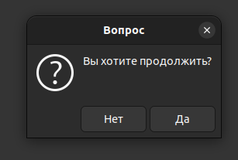

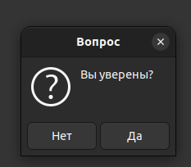

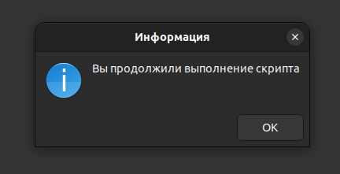

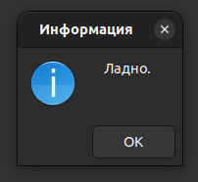

Рисунок 1 – задание 1.1

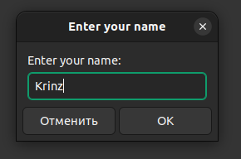

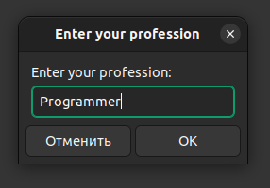

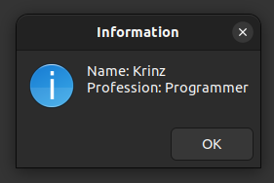

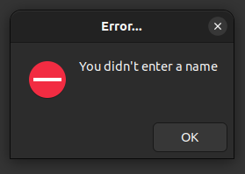

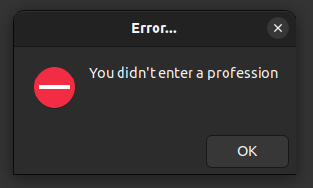

Рисунок 2 – задание 1.2

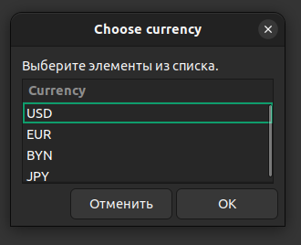



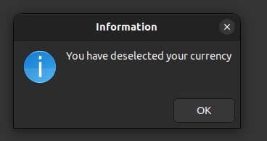

Рисунок 3 – задание 1.3

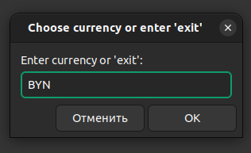

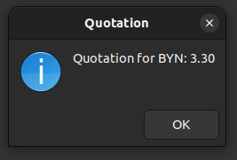

Рисунок 4 – задание 1.4



Рисунок 5 – задание 1.5

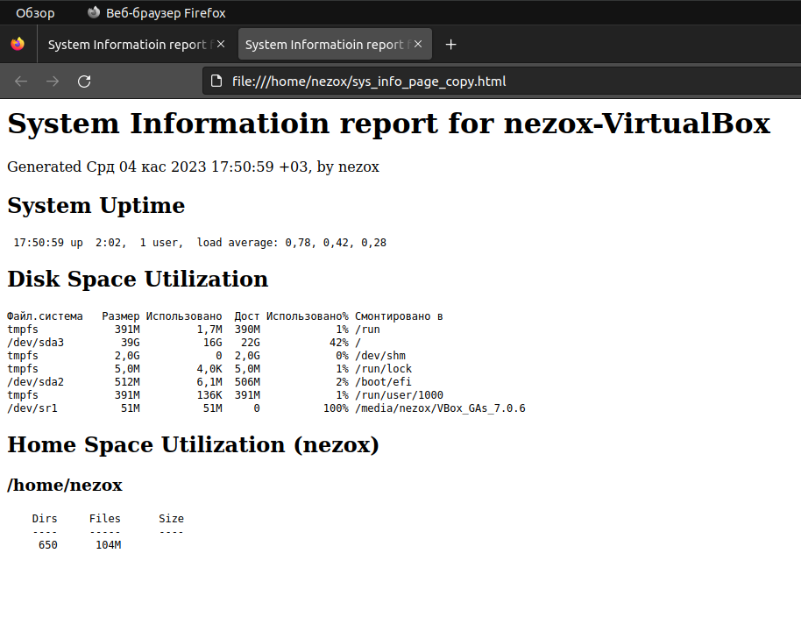

Рисунок 6 – задание 2

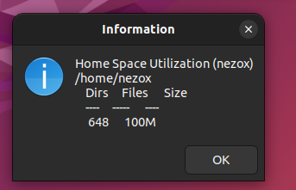

Рисунок 7 – задание 3

## Контрольные вопросы

***Что такое переменные окружения? Назовите команды с помощью***

***поторух можно получить значения переменных окружения?***

*Переменные окружения в Linux (Ubuntu) - это специальные переменные, которые содержат информацию о системной среде и конфигурации. Они используются программами и процессами для получения информации о системе, а также для настройки своего поведения в соответствии с текущей средой. Эти переменные могут содержать информацию о путях к файлам, настройках языка, версиях программ и многом другом.*

*Чтобы просмотреть значения переменных окружения в Linux (Ubuntu), вы можете использовать команды в терминале:*

*1. `echo $VARIABLE_NAME`: Эта команда позволяет вывести значение конкретной переменной окружения. Замените "VARIABLE_NAME" на имя интересующей вас переменной.*

*2. `printenv`: Эта команда выводит список всех переменных окружения и их текущие значения.*

*3. `env`: Эта команда также выводит список переменных окружения и их значения.*

*Примеры использования:*

*- Для вывода значения переменной окружения `PATH`, используйте: `echo $PATH`.*

*- Для вывода всех переменных окружения и их значений, используйте: `printenv` или `env`.*

*- Для установки временной переменной окружения внутри текущей сессии, вы можете использовать `export` команду. Например, `export MY_VARIABLE="my_value"` установит переменную `MY_VARIABLE` со значением "my_value" для текущей сессии.*

*Переменные окружения играют важную роль в настройке и управлении системой Linux, и их знание полезно при работе с командной строкой и скриптами.****С помощью каких утилит реализуется средства примитивного графического интерфейса в Linux-скриптах?****С помощью gdialog, zenity*

## Вывод: Закрепили на практике принципы создания проектов с помощью скриптов SHELL, освоили средства примитивного графического интерфейса в Linux-скриптах.